LES D.R.O.M T.O.M

Consignes

- Regarde cette vidéo : https://www.lumni.fr/video/c-est-quoi-les-outre-mer

- Ouvre la carte de la France d'Outre Mer. Observe bien la légende et repère les DROM ( Départements et régions d'Outre-mer ) et les T.O.M ( Territoires d'Outre-mer )
- Imprime la carte à compléter
- Complète cette carte en t'aidant de la 1ère ( j'ai déjà placé Mayotte qui n'apparait pas sur la carte ! ) Ecris le nom dans les cadres et colorie le cadre en orange pour les DROM et en rose pour les TOM
- Place le nom des océans
- Colorie la métroplole ( France ) en rouge
- Complète la légende en coloriant les 3 cadres
- Ecris un titre
- Colle la trace écrite

- Refais ces jeux : https://www.lumni.fr/jeu/les-regions-de-france

Trace écrite

La France compte 5 départements, régions d'Outre mer ( Martinique, Réunion, Guadeloupe, Guyane et Mayotte ) et des Territoires d'Outre mer ( Polynésie, St Pierre et Miquelon, Terre Adélie .. )
Ils sont essentiellement des îles ou des archipels, situés dans les différents océans du monde.

Définition
DROM = Département et Région d'Outre-Mer
TOM = Territoire d'Outre-Mer
Archipel = groupe d'îles
Métropole = le territoire français situé en Europe par opposition aux territoires français situées en Outre-mer
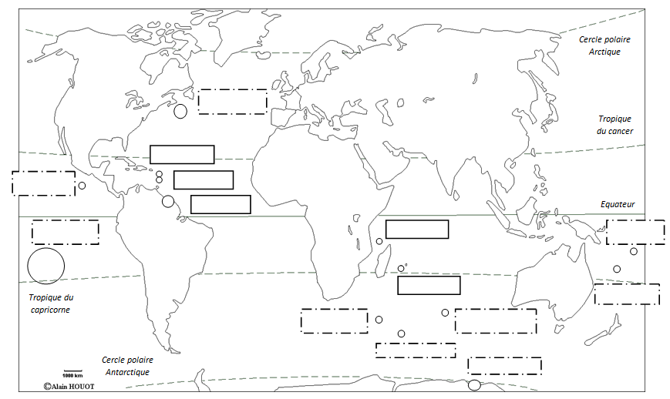
Mayotte

